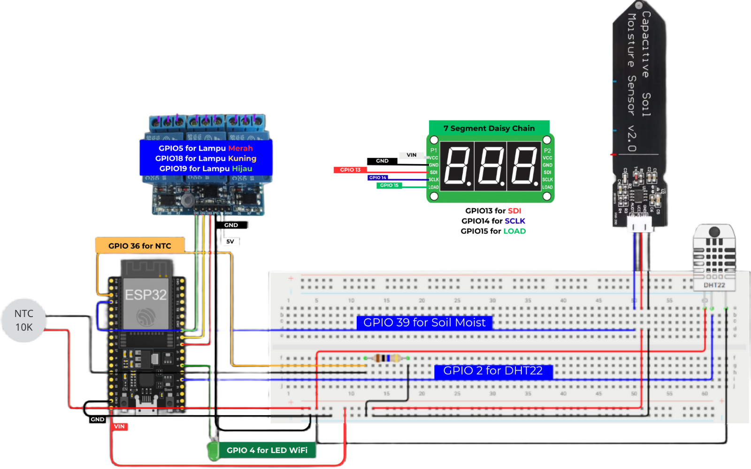

ESP32 PINOUT:
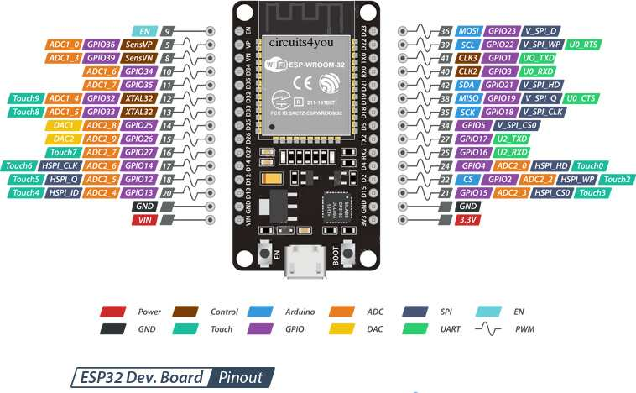

Rangkaian Wiring

1. Dari ESP32 ke Termistor NTC 10k
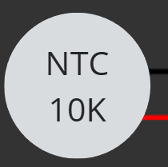
- Koneksi:
- Pin VCC ESP32 (merah) → Satu kaki termistor NTC 10k (anoda).
- Kaki lain termistor → GPIO36 (VP) dan resistor 10k ohm → GND ESP32 (katoda).
- GND ESP32 (hitam) → GND.

2. Dari ESP32 ke DHT22
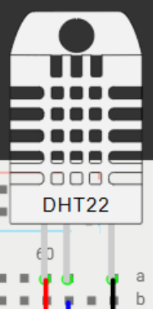
- Koneksi:
- VCC (+) DHT22 → VCC ESP32 (anoda).
- GND (-) DHT22 → GND ESP32 (katoda).
- Data (IN) → GPIO2 (D2).

3. Dari ESP32 ke Capacitive Soil Moisture Meter
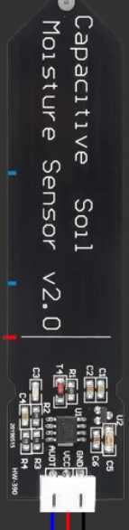
- Koneksi:
- VCC → VCC ESP32 (anoda).
- GND → GND ESP32 (katoda).
- Signal → GPIO39 (VN).

4. Dari ESP32 ke 7 Segment Display
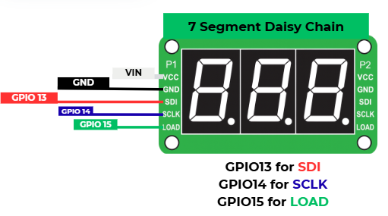
- Koneksi:
- VCC → VCC ESP32.
- GND → GND ESP32.
- SDI → GPIO13.
- SCLK → GPIO14.
- LOAD → GPIO15.

5. Dari ESP32 ke LED (WiFi Indicator)

- Koneksi:
- ANODA → GPIO 4.
- KATODA → GND ESP32.

6. Dari ESP32 ke Relay 3 Channel (Untuk Lampu Merah, Kuning, Hijau)
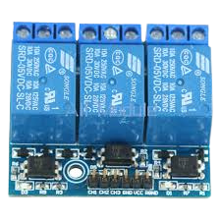
- Koneksi:
- VCC Relay → VCC ESP32.
- GND Relay → GND ESP32.
- CH1 → GPIO19 (Lampu Hijau).
- CH2 → GPIO18 (Lampu Kuning).
- CH3 → GPIO5 (Lampu Merah).

